参考１
年 組 番 名前 男・女
※保護者の方へ：太枠の中へ記入してください。当てはまる番号に〇を付けてください。
1）背骨が曲がっていませんか。 | 保護者記入欄
下図の４つのポイントをチェックする。  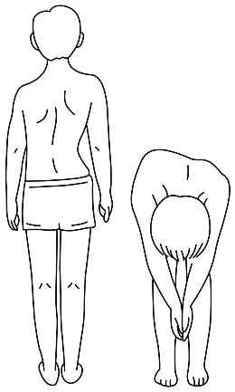  ①  ②  ④  ③ | １．直立した時、両肩の高さに差がある  ２．直立した時､両肩甲骨の高さ･位置に差がある  ３．直立した時､左右の脇線(ウエストライン)の曲がり方に差がある  ４．前屈した時、左右の背面の高さに差がある  ５．４つのポイントすべて異常なし |  | ★脊柱側弯症で治療中、経過観察中の人は記入してください。  いつから（ 年 月）  医療機関名  （ ）
2）次の項目について気が付くことがありましたら、チェックしてください。
体をそらしたり、曲げたりしたときに腰に痛みが出ませんか。  【前屈】 【後屈】  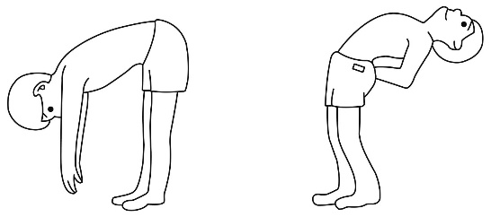 | 【前屈】  １．痛む  ２．痛まない  【後屈】  １．痛む  ２．痛まない
片脚立ちすると体が傾いたり、ふらついたりしませんか。（左右交互に確認してください。）  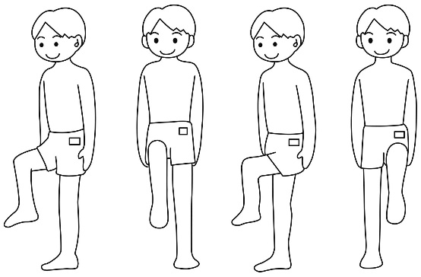 | 【左脚立ち】  １．立てない  ２．ふらつく  ３．異常なし  【右脚立ち】  １．立てない  ２．ふらつく  ３．異常なし
しゃがみこみ  足の裏を全部床につけて完全にしゃがめますか。  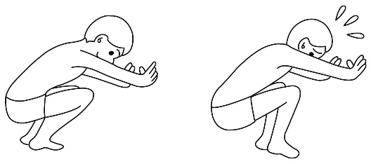 | １．しゃがめる  ２．しゃがめない
 |  | 保護者記入欄
手のひらを上に向けて腕を伸ばした時、完全に伸びない、完全に曲がらない（指が肩につかない）ことはありませんか。  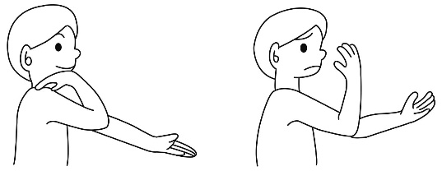 | 左肘  １．完全に伸びない  ２．完全に曲がらない  ３．異常なし  右肘  １．完全に伸びない  ２．完全に曲がらない  ３．異常なし
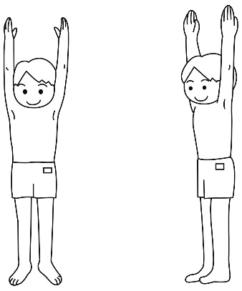  ばんざいした時、両腕が耳につきますか。 | 左腕  １．つかない  ２．つく  右腕  １．つかない  ２．つく
3）体のどこかに痛いところや気になるところはありませんか。
骨・関節・筋肉などについて、症状のある部位に〇をつけ、  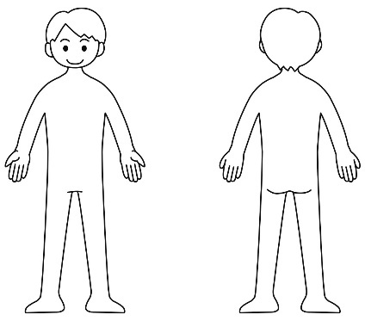  その症状について具体的に書いてください。 | 【症状】
4）その他、体や手・足で気になることがありましたら、自由にお書きください。

保護者署名

※本書をコピーして学校健診に使用されることは問題ありませんが、販売等はしないでください。（静岡県医師会監修）

